V Liberci 10. dubna 2025

Tisková zpráva

Poranění osob s rizikem expozice biologickému materiálu

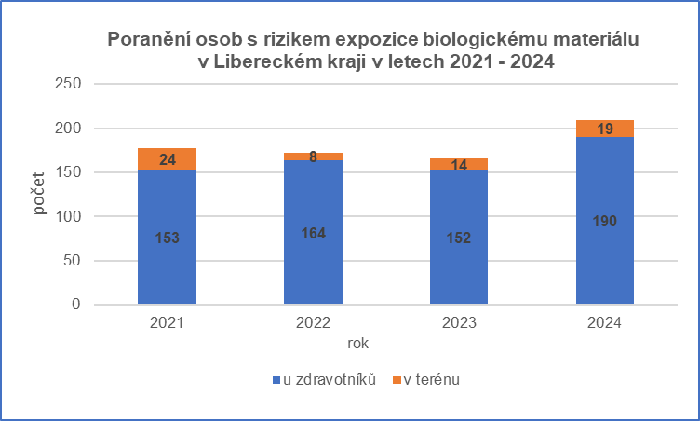Poskytovatelé zdravotních a sociálních služeb jsou povinni, v případě, že dojde k poranění zdravotnického nebo jiného odborného pracovníka při manipulaci s ostrým kontaminovaným předmětem nebo s nástrojem použitým k provádění zdravotních výkonů během poskytování zdravotní péče nebo sociálních služeb, v jehož důsledku by mohlo dojít ke vzniku infekčního onemocnění přenosného krví, ohlásit tuto skutečnost KHS, která rozhodne o nařízení lékařského dohledu nad poraněným pracovníkem.

V loňském roce evidovala KHS LK poranění 190 pracovníků ve zdravotnictví, 19 poranění nezdravotnických osob, ke kterým došlo v běžném komunálním prostředí, v 1 případě ve zdravotnickém zařízení, kdy se jednalo o poranění pacientky o použitou jehlu jiné pacientky. K lékařskému dohledu předala 49 osob. Nikdo ze sledovaných neonemocněl virovou hepatitidou nebo HIV.

*„V rámci laboratorní diagnostiky jsou, dle platné legislativy, u poraněných i pacientů vyšetřována onemocnění přenášená krví, tj. na virové žloutenky B a C, popř. A a onemocnění vyvolané virem lidského imunodeficitu, tj. HIV/AIDS. Lékařský dohled stanovujeme zejména v případě, že pacient, od kterého se zdravotník poranil, není znám. Jedná se zejména o poranění o jehlu z kontejneru na infekční odpad nebo chirurgický nástroj, které se nedají blíže identifikovat, nebo mimo zdravotnické zařízení např. o odhozenou jehlu v parku či na pískovišti. V dalším méně častém případě je lékařský dohled zdravotníkovi stanoven, když známému pacientovi, od kterého se zdravotník poranil, je v rámci vyšetření zjištěno nějaké infekční onemocnění např. VHC nebo HIV/AIDS. V tomto případě je zdravotníkovi poskytnuta i postexpoziční léčba.“* vysvětluje MUDr. Monika Hausenblasová, ředitelka oboru protiepidemického. *„V případě poranění o odhozenou injekční stříkačku mimo zdravotnické zařízení nebo dojde-li k jinému krvavému poranění při napadení cizí osobou, nahlásí tuto událost na KHS praktický lékař poškozeného nebo sám poškozený, pokud lékaře nenavštíví.“*

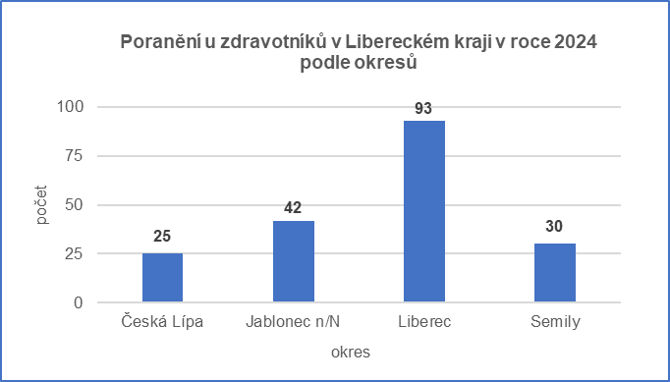Mezi vysoce rizikové činnosti u zdravotníků patří zejména odběry krve, zavádění intravenózní kanyly, aplikace injekcí a operační výkony.

Bezmála 80 % poraněných tvoří ženy. Z hlediska profesí je nejvíce poraněných zdravotních sester (44 %), lékařů (28 %), studentů (9 %) a sanitářů (7%).

Nejvíce poranění bylo hlášeno z chirurgie (22 %), operačních sálů (13 %), interny (8 %), z gynekologicko-porodnického oddělení (6 %), z oddělení ARO a urgentní medicíny (6 %).

Příčinou poranění byla nejčastěji jehla při aplikaci léků a odběrech krve (54 %), skalpel (10 %), potřísnění krví (7 %), šicí jehla (5 %), inzulínové pero (5 %) a 5 x došlo k poranění zdravotníka pacientem pokousáním (3 %).

V roce 2024 probíhaly společné kontroly zaměstnanců odboru protiepidemického a odboru hygieny práce na vybraných pracovištích zdravotnických zařízeních zaměřené na prevenci rizik včetně poranění kontaminovaným ostrým předmětem či nástrojem nebo kontaminaci biologickým materiálem. Zdravotnická zařízení vybrala KHS LK na základě počtu hlášených poranění v minulých letech. V rámci Libereckého kraje proběhlo 20 společných kontrol.

*„Z hlediska hygieny pracovního prostředí jsme se zaměřili na rizikový faktor práce s biologickými činiteli. Kontrolovali jsme, zda pracovníci jejichž činnosti jsou spojeny s možností ohrožení zdraví biologickým činitelem, mají a používají odpovídající osobní ochranné pracovní prostředky a zda jsou pravidelně proškolováni. V rámci provedených 20 kontrol jsme nenašli pochybení“,* konstatuje Ing. Kateřina Forysová, Ph.D., ředitelka odboru hygieny práce KHS LK.

*„V kontrolách pokračujeme i v letošním roce, kdy se soustředíme na zdravotnickou záchrannou službu a zařízení sociálních služeb. Stejně jako ve zdravotnických zařízeních se zaměřujeme na evidenci úrazů a poranění zdravotnického personálu, na používání dezinfekčních prostředků a nakládání s nebezpečným infekčním odpadem. Zařízení sociálních služeb, konkrétně seniorů, jsme vybrali proto, abychom si ověřili, zda opravdu při péči o klienty k poraněním zdravotního personálu nedochází nebo nám tyto nežádoucí události pouze nehlásí. Už v rámci prvních kontrol jsme zjistili, že k poraněním ostrým předmětem či ke kontaminaci sliznic biologickým materiálem dochází, jsou evidovány v knize úrazů, ale nebyly na KHS hlášeny. Závěrem našich kontrol bude přijetí nápravných opatření a stanovení postupů dle platné legislativy“,* uzavírá Hausenblasová.

Za první tři měsíce roku 2025 evidujeme dosud 69 poranění, z toho 1 poranění v terénu. Vydali jsme 12 lékařských dohledů. Nikdo zatím neonemocněl.